SERIE A
09/02/2023
___

Panoramica
Calendario, classifica e i risultati. Segui minuto per minuto le partite di tuo interesse: troverai curiosità, aggiornamenti e statistiche esclusive in tempo reale che ti faranno analizzare il match con i dati tattici dei team di Serie A.
Attiva le notifiche per non perdere neanche un gol della tua squadra del cuore.
Guarda le interviste e i gol dei protagonisti che hanno fatto la storia del campionato.

Obiettivi
Restare aggiornati con news e statistiche dettagliate di squadra ed individuali, guarda tutti gli highlights comodamente. Nuovo design ed esperienza utente che ti permetteranno di avere il tuo campionato preferito a portata di mano.

Utente
L’utente potrà avere le ultime info, le ultime partite e i dettagli come le formazioni, lo stadio, i biglietti.

Risultato

Schermata Home
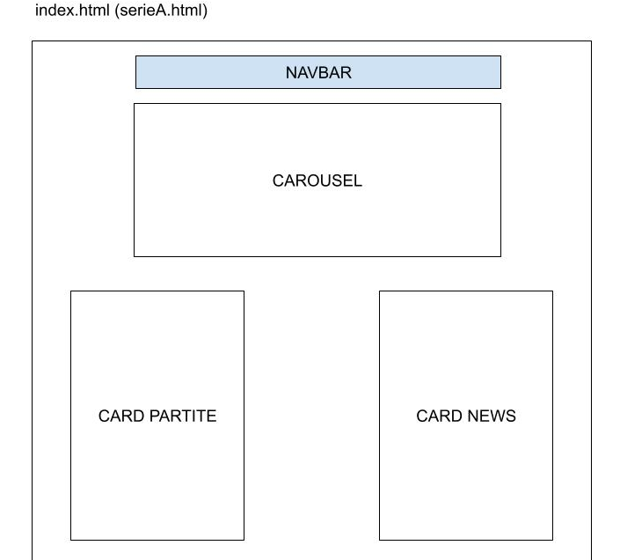

Nella schermata HOME ci sarà un carousel degli ultimi eventi:
- Coppa Italia Frecciarossa
- Supercoppa Frecciarossa
- Campionato Primavera 1 TIMVISION
- Primavera TIMVISION Cup
Le partite che stanno per avvenire, e le ultime news.

Schermata Calendario
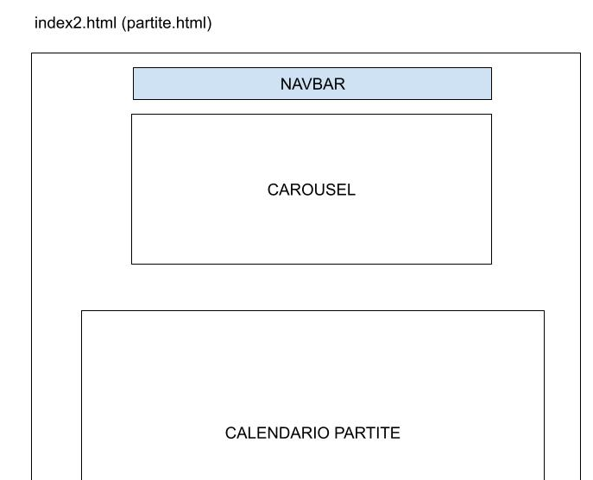

Schermata Club

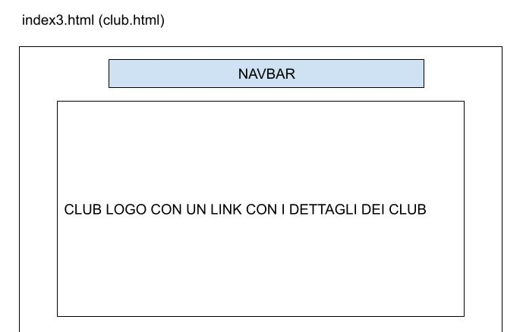

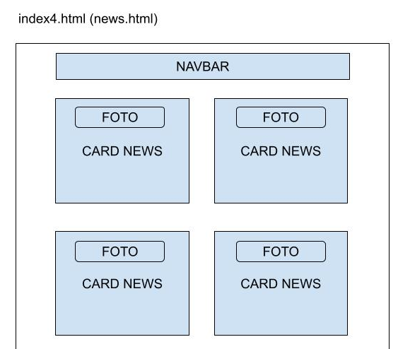
Schermata News

Le notizie sono informazioni sugli eventi attuali. Riguardanti le partite, i giocatori, gli allenatori, le comunicazione, ecc…

Schermata Classifica
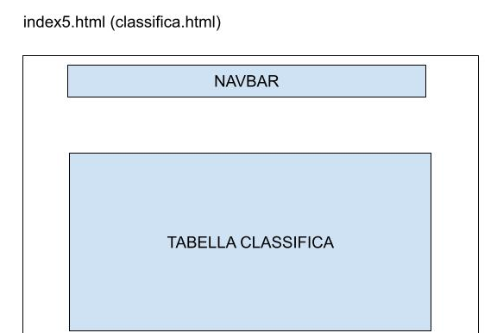
La costruzione della classifica sarà basata sull'acquisizione di punti durante le partite della stagione.

Schermata Iscriviti

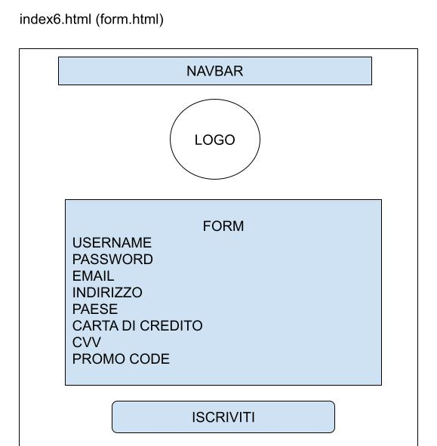
La schermata iscriviti a SERIEA premium quindi non è obbligatoria.

